附件7

政府采购管理业务流程图

一、公开招标数额标准以上的项目变更非招标采购方式（单一来源除外））
（一）办理流程
1.采购人申报。预算单位（以下简称采购人）通过“山东省政府采购管理交易系统”（以下简称“管理交易系统”）提交申请，并在申请中写明变更的理由。
2.主管部门审核。主管预算单位（以下简称主管部门）通过“管理交易系统”对采购人申请的真实性、完整性进行审核。
3. 省财政厅备案。政府采购监督管理处通过“管理交易系统”进行备案，系统自动将采购方式修改为非招标采购方式。
（二）政策依据
1.《政府采购法》第二十七条“……因特殊情况需要采用公开招标以外的采购方式的，应当在采购活动开始前获得设区的市、自治州以上人民政府采购监督管理部门的批准”。
2.《政府采购非招标采购方式管理办法》（财政部令第74号）第四条：“达到公开招标数额标准的货物、服务采购项目，拟采用非招标采购方式的，采购人应当在采购活动开始前，报经主管部门同意后，向设区的市、自治州以上人民政府财政部门申请批准”。
（三）申办资料
采购人申请文件，并申明采用非招标采购方式的理由。
（四）提醒事项
1.竞争性谈判适用情形
《政府采购非招标采购方式管理办法》（财政部令第74号）第二十七条：“符合下列情形之一的采购项目，可以采用竞争性谈判方式采购：
（一）招标后没有供应商投标或者没有合格标的，或者重新招标未能成立的；
（二）技术复杂或者性质特殊，不能确定详细规格或者具体要求的；
（三）非采购人所能预见的原因或者非采购人拖延造成采用招标所需时间不能满足用户紧急需要的；
（四）因艺术品采购、专利、专有技术或者服务的时间、数量事先不能确定等原因不能事先计算出价格总额的”。
2.竞争性磋商适用情形
《政府采购竞争性磋商采购方式管理暂行办法》（财库〔2014〕214号）第三条：“符合下列情形的项目，可以采用竞争性磋商方式开展采购：
（一）政府购买服务项目；
（二）技术复杂或者性质特殊，不能确定详细规格或者具体要求的；
（三）因艺术品采购、专利、专有技术或者服务的时间、数量事先不能确定等原因不能事先计算出价格总额的；
（四）市场竞争不充分的科研项目，以及需要扶持的科技成果转化项目；
（五）按照招标投标法及其实施条例必须进行招标的工程建设项目以外的工程建设项目”。
（五）政策咨询人
1.王海红 82669688；王高文 82669834。
2.张 立 82669867；刘 畅 82669590。
（六）流程图

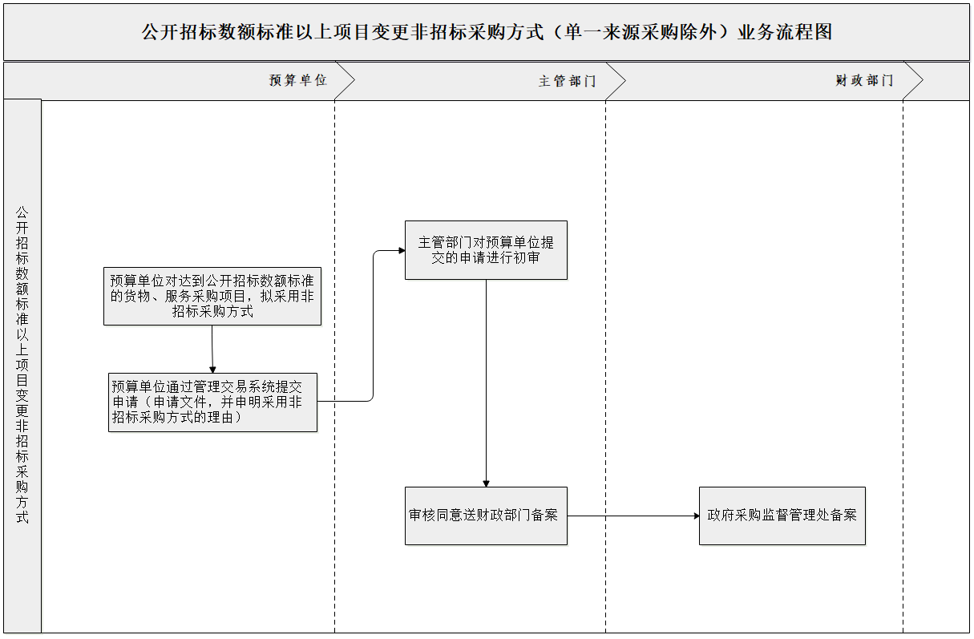
二、公开招标数额标准以上项目变更单一来源采购方式
（一）办理流程
1.采购人申报。采购人组织5名专业技术专家对拟采购产品或服务具有单一性进行论证后，通过“管理交易系统”提交申请，并将专家论证意见作为附件同步上传。
2.主管部门初审。主管部门通过“管理交易系统”对采购人申请的真实性、完整性进行审核。
3.财政厅初审。政府采购监督管理处对采购人申请材料的完整性、合规性进行初审。
4.公示。初审通过后，通过“中国山东政府采购网”公示五个工作日。如公示有异议，采购人进行补充论证。异议不成立的，进入终审环节；异议成立的，终止单一来源申请，采用其他采购方式采购。
5.省财政厅终审。对公示无异议或尽管有异议但不成立的项目，政府采购监督管理处通过“管理交易系统”进行终审。终审通过后，系统自动修改该项目的采购方式为单一来源。
（二）政策依据
《政府采购非招标采购方式管理办法》（财政部令第74号）第三十八条规定，“属于政府采购法第三十一条第一项情形，且达到公开招标数额的货物、服务项目，拟采用单一来源采购方式的，采购人、采购代理机构在按照本办法第四条报财政部门批准之前，应当在省级以上财政部门指定媒体上公示，并将公示情况一并报财政部门。公示期不得少于5个工作日”。
（三）申办资料
1.采购人申请文件；
2.5名专业技术专家对产品或服务具有市场唯一性的论证材料。
（四）提醒事项
1.单一来源采购方式适用情形：
根据《政府采购法》第三十一条：“符合下列情形之一的货物或者服务，可以依照本法采用单一来源方式采购：
（一）只能从唯一供应商处采购的；
（二）发生了不可预见的紧急情况不能从其他供应商处采购的；
（三）必须保证原有采购项目一致性或者服务配套的要求，需要继续从原供应商处添购，且添购资金总额不超过原合同采购金额百分之十的”。
《政府采购法实施条例》第二十七条：政府采购法第三十一条第一项规定的情形，是指因货物或者服务使用不可替代的专利、专有技术，或者公共服务项目具有特殊要求，导致只能从某一特定供应商处采购。
（五）政策咨询人
1.王海红 82669688；王高文 82669834。
2.张 立 82669867；刘 畅 82669590。
（六）流程图
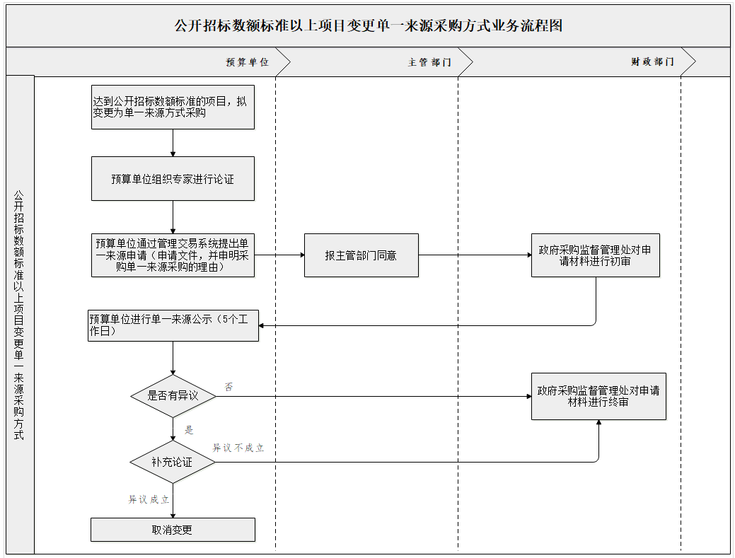

三、采购《山东省政府采购进口产品目录》外进口产品
（一）办理流程
1.采购人申报。采购人委托4名产品技术专家和1名法律专家对拟采购货物、工程和服务无法从国内获取或者无法从国内以合理的商业条件获取进行论证。采购人通过“管理交易系统”提交申请，并将专家论证意见作为附件同步上传。
2.主管部门审核。主管部门通过“管理交易系统”对采购人申请的真实性、完整性进行审核。
3.省财政厅备案。政府采购监督管理处通过“管理交易系统”进行备案，系统自动注明该项目可以采购进口产品。
（二）政策依据
1.《政府采购法》第十条，“政府采购应当采购本国货物、工程和服务”；
2.《财政部政府采购进口产品管理办法》（财库〔2007〕119号）第七条，“采购人需要采购的产品在中国境内无法获取或者无法以合理的商业条件获取，以及法律法规另有规定确需采购进口产品的，应当在获得财政部门核准后，依法开展政府采购活动”。
（三）申办资料
1.预算单位申请文件；
2.4名产品技术专家和1名法律专家对货物、服务、工程国内无法提供或无法以合理商业条件提供的论证材料。
（四）提醒事项
可以采购进口产品的情形，根据《政府采购法》第十条：“政府采购应当采购本国货物、工程和服务。但有下列情形之一的除外：（一）需要采购的货物、工程或者服务在中国境内无法获取或者无法以合理的商业条件获取的；（二）为在中国境外使用而进行采购的；（三）其他法律、行政法规另有规定的。前款所称本国货物、工程和服务的界定，依照国务院有关规定执行”。
（五）政策咨询人
1.王海红 82669688；王高文 82669834。
2.张 立 82669867；刘 畅 82669590。
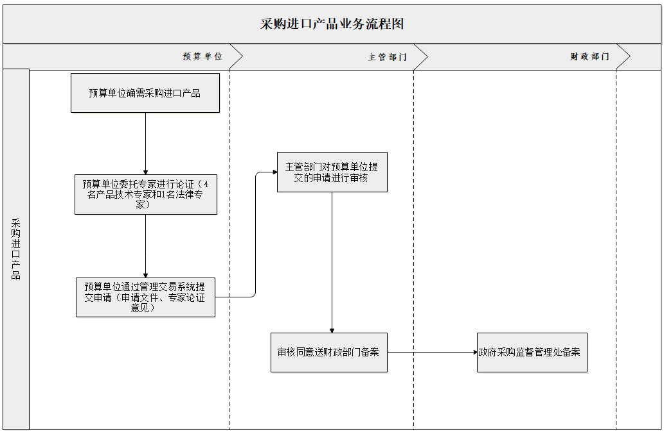
（六）流程图

四、特殊事项变更为自行采购
（一）办理流程
1.采购人申报。采购人通过“管理交易系统”提交申请，并明确事项类型。
2.主管部门审核。主管部门通过“管理交易系统”对采购人申请的真实性、完整性进行审核。
3.省财政厅备案。政府采购监督管理处通过“管理交易系统”进行备案，系统自动为该项采购注明可自行采购特殊事项。
（二）政策依据
《关于2019年省级政府采购预算编制有关事项的通知》（鲁财采〔2018〕74号）第四条：“符合以下情形的项目，预算单位编报政府采购预算时可选择“自行采购”方式，具体采购活动由预算单位自行组织，也可以委托采购代理机构组织。……（三）水、电、暖、气等不具有竞争性的特殊项目。需由各行业主管单位确定承接主体或供应商，不具有竞争性的特殊项目。”
（三）申办资料
采购人申请文件。
（四）提醒事项
此类自行采购主要是因为部分自行采购的项目缺乏市场竞争性，为方便采购人实施才自行采购的。如果市场竞争充分，采购人还是应当采取竞争的方式采购。
（五）政策咨询人
1.王海红 82669688；王高文 82669834。
2.张 立 82669867；刘 畅 82669590。
（六）流程图
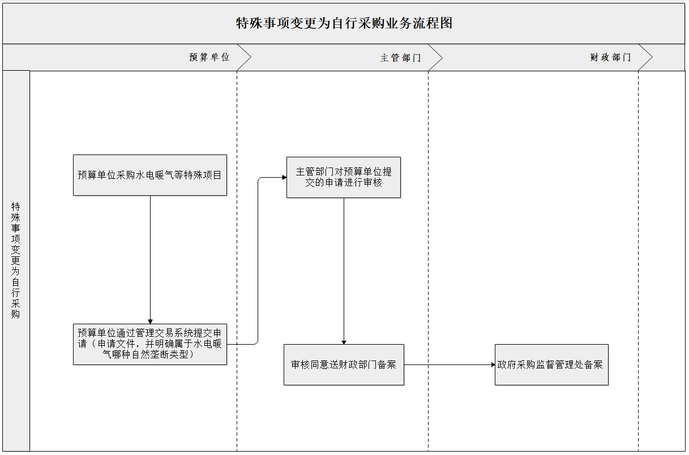
五、政府采购合同变更申请
（一）办理流程
1.采购人申报。采购人通过“管理交易系统”提交申请，并明确事项类型。
2.主管部门审核。主管部门通过“管理交易系统”对采购人申请的真实性、完整性进行审核。
3.省财政厅备案。政府采购监督管理处通过“管理交易系统”备案后，采购人可修改合同。
（二）政策依据
《政府采购法》第四十七条：“政府采购项目的采购合同自签订之日起七个工作日内，采购人应当将合同副本报同级政府采购监督管理部门和有关部门备案”。
（三）申办资料
1.采购人申请文件，并明确合同变更的理由；
2.变更中标供应商账户信息的，需同时提供原账户的无法正常使用的证明及新账户开户许可证；
3.因合同执行异常需解除合同后从系统中删除的，还需提供解除合同的原因及证明材料。
（四）提醒事项
合同变更审核的主要目的在于避免可能产生的法律风险，比如供应商受到法院查封账户的判决时，往往选择变更合同账号以逃避法律制裁，如果审查把关不严，可能会承担连带责任。
（五）政策咨询人
1.王海红 82669688；王高文 82669834。
2.张 立 82669867；刘 畅 82669590。
（六）流程图
